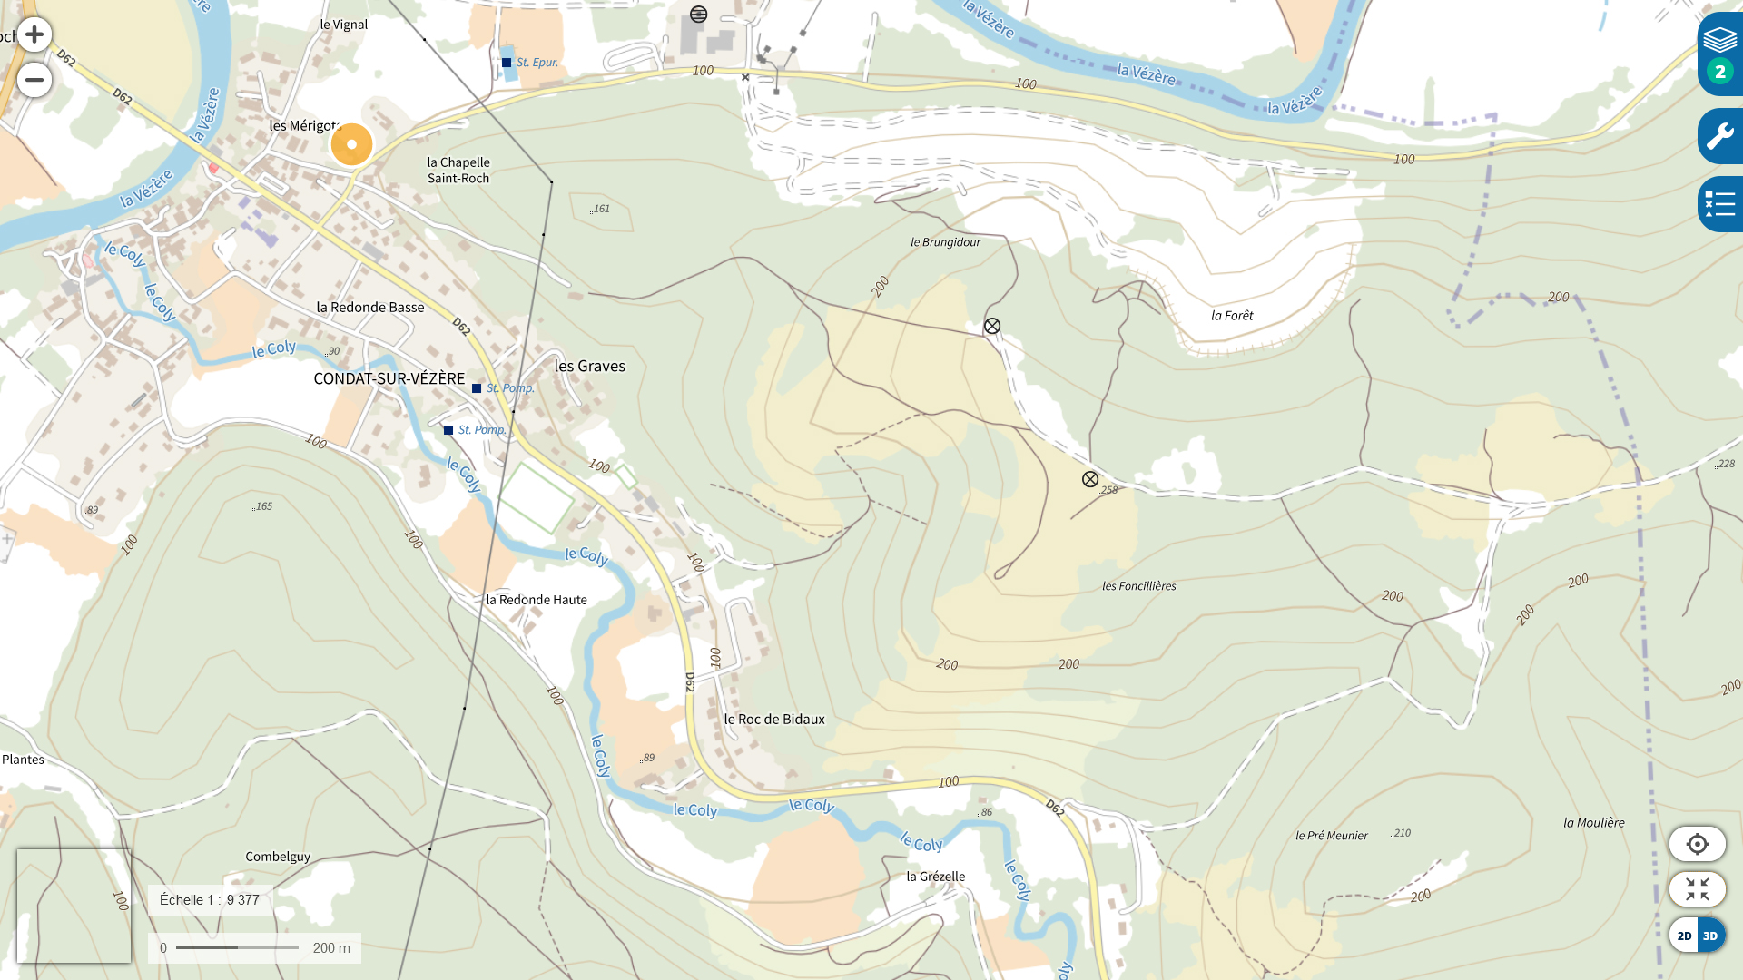
Lieux d’accueil et départ séance du 14 mai 2022
Départ
ACCUEIL

